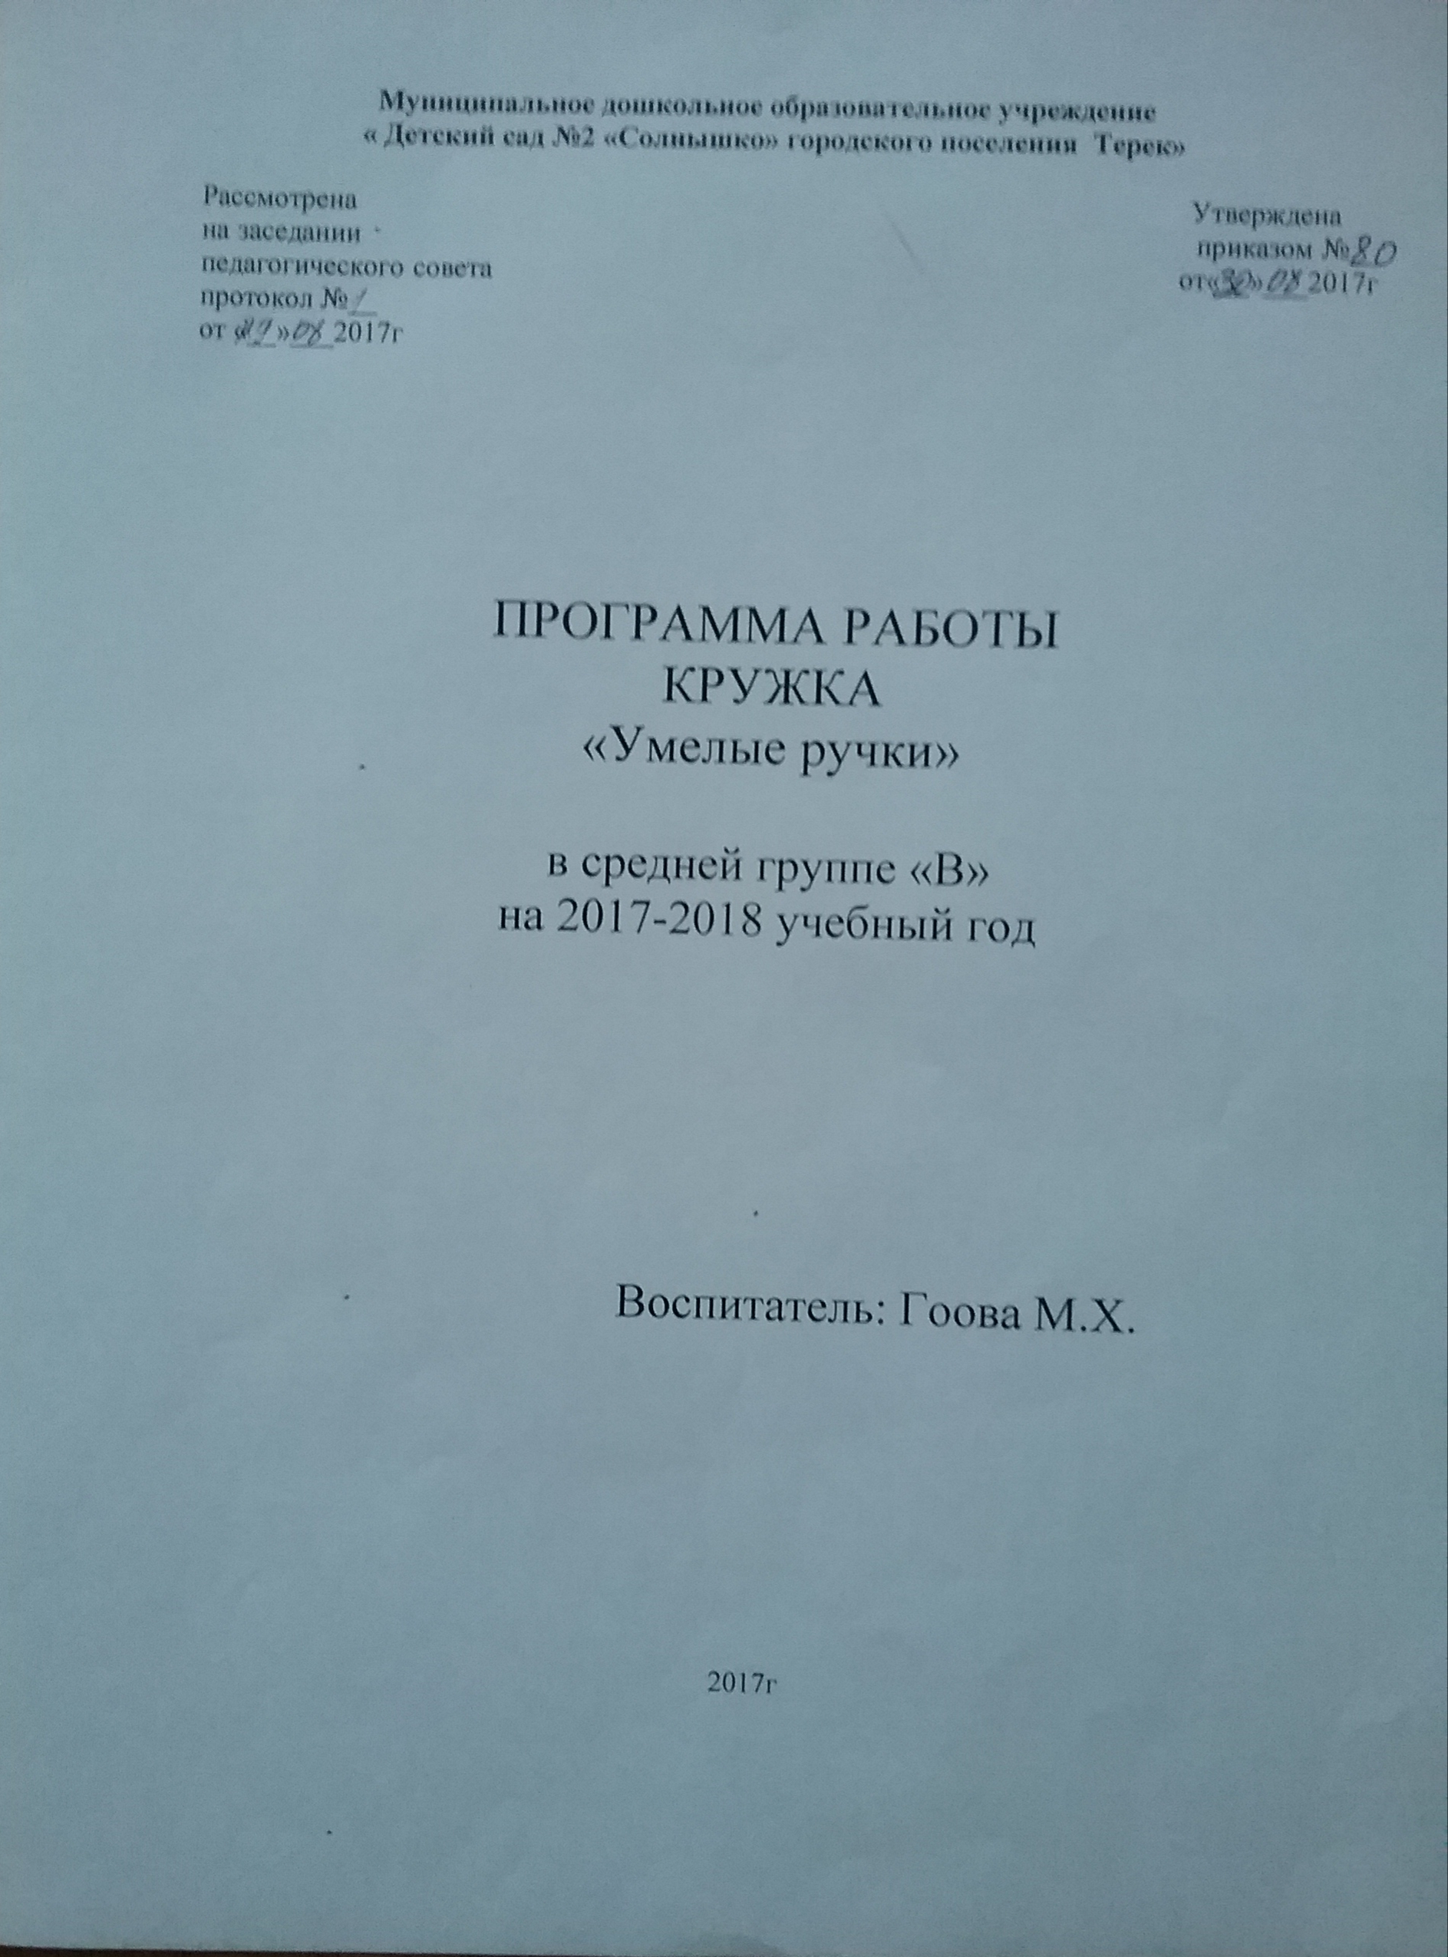
Пояснительная записка
Ручной труд – универсальное образовательное средство, способное уравновесить одностороннюю интеллектуальную деятельность.
Физиологи установили, что наши пальцы органически связаны с мозгом, речевым центром. Поэтому тренировка рук повышает функциональную деятельность мозга и других органов. Давно известно о взаимосвязи развития рук и интеллекта. Даже простейшие ручные работы требуют постоянного внимания и заставляют думать ребёнка. Искусная работа руками ещё более способствует совершенствованию мозга. Изготовление поделки – это не только выполнение определённых движений. Это позволяет работать над развитием практического интеллекта: учит детей анализировать задание, планировать ход его выполнения.
Программа кружка построена “от простого к сложному.
Программа составлена на основе пособий по ручному труду И.В.Новиковой «Аппликация из природного материала», Н. Васиной «Бумажная симфония», А.Румянцева «Необычная аппликация», Швайко Г.С. «Занятия по изобразительной деятельности в детском саду», Казаковой Р.Г. « Рисование с детьми дошкольного возраста. Нетрадиционные техники».

СанПиН 2.4.1-3049. -13 от 15 мая 2013г №26

Программа кружковой работы составлена согласно ФГОС ДО.

Основная цель работы кружка:
- Воспитывать интерес и любовь к ручному творчеству;
- Вовлекать детей в активную творческую деятельность;
Работа кружка «Умелые ручки» призвана решать следующие задачи:
- Сформировать навыки и умения работы с материалами различного происхождения;
- Развивать внимание, память, логическое и пространственное воображения.
- Развивать у детей способность работать руками, приучать к точным движениям пальцев, совершенствовать мелкую моторику рук, развивать глазомер.
- Совершенствовать навыки и умения работы с материалами различного происхождения, формировать культуру труда, учить аккуратности, умению бережно и экономно использовать материал, содержать в порядке рабочее место.
- Воспитывать красоту внутреннего мира ребёнка через творчество.

Организация деятельности:
Занятия проводятся во вторую половину дня, длительность занятий регулируется с учетом возрастных особенностей детей (продолжительность занятий 15 – 20 минут).
Кружок работает в течение учебного года (сентябрь – май), один раз в неделю. Всего 36 занятий в год.
Посещение кружка осуществляется на основании присутствия ребенка в дошкольном образовательном учреждении.
В основе кружковой работы лежит игровая мотивация.
Благодаря заданной игровой мотивации происходит непосредственное объединение детей для совместной деятельности.
Ожидаемый результат взаимодействия с детьми:
- Дети познакомятся с различными материалами и их свойствами;
- Освоят навыки работы с ножницами и клеем;
- Научатся некоторым приемам преобразования материалов;
- Разовьют мелкую моторику рук.

Литература:
1.И.А.Лыкова Лепим, фантазируем, играем. Книга для занятий с детьми дошкольного возраста.
2.Д.Н.Колдина Аппликация с детьми 4-5 лет. Конспекты занятий.
3.З.В.Лиштван Конструирование.
4.Материалы интернет – ресурса.

Пособия
Природный, бросовый материал.
Пластилин, доска, влажная салфетка.
Цветная бумага, картон, ножницы.

№ | Тема | Цели | Количество часов | Пособия | Дата проведения
1 | «Ознакомление со свойствами бумаги» | Помочь детям с помощью разнообразных приемов определить свойства бумаги: бумага бывает разного цвета, гладкая и шероховатая, тонкая и толстая, бумага шуршит, легко мнется. | 1 | Конспект. Бумага разного цвета, гладкая и шероховатая, тонкая и толстая.
2 | «Грибок» | Учить детей составлять грибок из готовых форм, аккуратно мазать клеем, приклеивать на картон. | 1 | Готовые формы: шляпка, ножка, клеенки, клей, кисть, салфетки.
3 | На бабушкином дворе: «Свинья» | Учить создавать образы героев из природного материала (овощи). | 1 | Образец, картофель среднего размера, береста (для ушей), пластилин, палочки, проволока.
4 | «Ёж» | Учить правилам безопасной работы с клеем, семечками. Развивать композиционные умения. Воспитывать желание делать подарки своим близким. | 1 | Салфетки, клеенки, клей, кисть, тряпочки
5 | «Книжка - малышка»  (1 занятие) | Продолжать знакомить со свойствами бумаги. Учить складывать прямоугольный лист пополам, совмещая при этом углы и стороны листа, проглаживать линию сгиба. Воспитывать аккуратность. | 1 | Листы прямоугольной формы, мелкие картинки, клей, кисти, тряпочки, подставки.  З.В.Лиштван Конструирование.
6 | «Книжка - малышка»  (2 занятие) | Продолжать работу со свойствами бумаги. Учить складывать прямоугольный лист пополам, совмещая при этом углы и стороны листа, проглаживать линию сгиба. Воспитывать аккуратность. | 1
7 | «Елочка»  Оригами | Учить складывать квадраты пополам, совмещая противоположные углы, проглаживать линию сгиба, воспитывать усидчивость, аккуратность | 1 | Квадраты зеленого цвета, клеенки, салфетки, кисточки, клей
8 | «Волшебные превращения» | Учить складывать прямоугольный лист пополам, совмещая при этом углы и стороны листа, проглаживать линию сгиба. Видеть в силуэте знакомый предмет. Закреплять умение пользоваться ножницами, техника безопасности. |  | Листы прямоугольной формы с нарисованным силуэтом предмета (пополам). Ножницы.
9 | «Подсолнух» | Формировать умение конструировать по замыслу с учётом особенностей материала.  Учить соблюдать инструкцию взрослого при выполнении трудовой деятельности с опасными инструментами и материалами: (ножницами, клеем, семечки).  Учить детей радоваться полученному результату. | 1 | Образец, цветной картон овальной формы. Цветная бумага, семечки, пластилин, клей, салфетки, кисти, клеенки.
10 | Коллаж:  «Жители леса» | Учить вырезывать предметы по контуру, распределять и наклеивать готовые формы на лист картона в правильной последовательности.  Продолжать учить работать в коллективе. | 1 | Вырезки из журналов, книжки – раскраски, ножницы, клей, клеенки, кисточки, ватман.
11 | Коллаж:  «Жители леса»  (1 занятие) | Продолжить вырезывать предметы по контуру, распределять и наклеивать готовые формы на лист картона в правильной последовательности.  Продолжать учить работать в коллективе. | 1 | Вырезки из журналов, книжки – раскраски, ножницы, клей, клеенки, кисточки, ватман.
12 | Коллаж:  «Жители леса»  (2 занятие) | Продолжить составление коллажа «Жители леса» | 1 | Восковые мелки, краски, кисточки, цветные карандаши.
13 | «Гномик» | Продолжать учить вырезывать предметы по контуру, распределять и наклеивать готовые формы на шаблон. | 1 | Шаблоны - гномик. Бумага красного цвета с нарисованными предметами одежды. Кисточки, клей, клеенки, подставки.
14 | «Гномик»  (продолжение) | Учить детей работать с ватой и клеем, дорисовывать Планировать ход выполнения работы. | 1 | Подносы, вата, клей
15 | Гномик  (завершение работы) | Развивать мелкую моторику. Воспитывать интерес к занятию. | 1 | Подносы, вата, клей
16 | «Птичка - синичка» | Работа с шаблоном, продолжать учить детей работать с выкройками. Вызвать интерес к поделке из природного материала. | 1 | Шаблон синицы, картон, цветная бумага, клей, ножницы, клеенки, салфетки, подставки, горох, гречка.
17 | «Овечка» | Учить детей работать с бумагой: обрывать кусочки салфетки и скатывать в комочки, выполнять наклеивание кусочков друг к другу, дорисовывать недостающие детали.  Планировать ход выполнения работы. Развивать мелкую моторику. Воспитывать интерес к занятию. | 1 | Презентация на тему: «Овечка».  Бумажные салфетки белого цвета, подносы, контуры овечек, клей, кисти, клеенки, подставки, фломастеры
18 | «Снеговик» | Познакомить детей с новым видом творчества - аппликацией из ватных дисков. Учить дополнять композицию выразительными элементами. Развивать чувство формы и композиции. Воспитывать самостоятельность и аккуратность в работе. | 1 | Образец. Ватные диски;  картон голубого или синего цвета; вата; ватные палочки; ножницы; клей ПВА, кисточки, подставки, клеенки.
19 | Морские джунгли  (1-ое занятие) | Активизировать применение разных приемов лепки для создания красивых водных растений из удлиненного цилиндра (колбаски), ленты (сплющенный цилиндр). Показать, как можно усилить выразительность образа | 1 | Пластилин, проволока, бисер, стеки, ватман.  И.А.Лыкова, стр.58
20 | «Чудесные раковины»  (2-ое занятие) | Совершенствовать умение расплющивать исходную форму (шар, конус) и видоизменять ее для создания выразительных образов: прищипывать, оттягивать вдавливать | 1 | Пластилин, стеки, бисер, бусинки.  И.А.Лыкова, стр.60
21 | Рыбки играют, рыбки сверкают (аквариум),  (3-ье занятие) | Продолжать освоение барельефной лепки: создавать уплощенные фигурки рыбок, прикреплять их к основе, украшать налепами. Развивать комбинаторские способности.  Совершенствовать умение оформлять поделки разными материалами. | 1 | Пластилин, стеки, бисер, бусинки, пуговицы.  И.А.Лыкова, стр. 63
20 | «Кораблик» | Учить детей конструировать поделку из природного материала, соединяя детали кусочками пластилина. Развивать воображение, внимание, усидчивость | 1 | Половина скорлупы грецкого ореха; листок любого дерева, проколотый палочкой; флажок, вырезанный из бумаги, пластилин, доски, клей, образец поделки.
22 | «Красивый цветок» | Учить детей составлять композицию из готовых форм по образцу; развивать умение работать самостоятельно, повторять определенную последовательность в узоре; развивать глазомер, мелкую моторику рук; воспитывать аккуратность, усидчивость во время работы; воспитывать любовь к маме, желание дарить подарки. | 1 | шаблоны цветов (три размера), пуговица для серединки, трубочка для коктейля; донышко от бутылки из-под йогурта или крышка от пластиковой бутылки;  гофрированная бумага;  бисер; бархатная или цветная бумага для чашелистика и листьев;  клей; пластилин
23 | Аппликация: «Цветок». | Продолжать знакомить с новым видом творчества - аппликацией из ватных дисков. Учить выполнять композицию из готовых элементов. Развивать чувство формы и композиции. Воспитывать самостоятельность и аккуратность в работе. | 1 | Презентация: «Последовательность работы».  Ватные диски в количестве 7 штук, гофрированная бумага зеленого цвета, картон,  цветная бумага, ножницы  простой карандаш, клей ПВА, салфетки, клеенки, подставки.
24 | «Сердечки»,  лепка из соленого теста | Познакомить с тестом. Учить лепить из теста, развивать эстетический вкус. | 1 | Соленое тесто, клеенки, салфетки. Образец.
25 | «Сердечки» | Продолжать работу с соленым тестом. Учить доделывать работу до конца: разукрашивание сердечек. | 1 | Готовые работы, гуашь красного цвета, кисти, клеенки, 25салфетки, подставки»
26 | Сказка из шишки: «Заяц - хваста» | Учить детей создавать образы героев сказки с помощью художественных средств. | 1 | Конспект. Шишки, круги для заячьих мордочек, карандаш, папоротник для декорации поделки, клей.
27 | «Лебедь» | Продолжать знакомить с оригами.  Учить выполнять действия в заданной последовательности, оформлять поделку фломастерами. | 1 | Квадраты из белой бумаги 15х 15, фломастеры.  Д.Н.Колдина, стр.17
28 | «Ночное небо»  (панно)  (1 занятие) | Продолжать освоение техники аппликации и рельефной лепки, предложить создать вместе рельефную картину. Инициировать самостоятельный поиск средств и приемов изображения. Развивать чувство композиции. | 1 | Силуэты созвездий, ракет, инопланетян, космонавтов. Ножницы, клей, кисточки, клеенки, салфетки, пластилин.  И.А.Лыкова, стр.75
29 | «Ночное небо»  (панно)  (2 занятие) | Продолжать освоение техники аппликации и рельефной лепки, предложить создать вместе рельефную картину. Инициировать самостоятельный поиск средств и приемов изображения. Развивать чувство композиции. | 1 | Силуэты созвездий, ракет, инопланетян, космонавтов. Ножницы, клей, кисточки, клеенки, салфетки, пластилин.  И.А.Лыкова, стр.75
30 | «Увлекательный космос»  (панорама)  (1 занятие) | Направить детей на поиск способов создания реальных и фантастических образов.  Развивать воображение | 1 | Основа рельефной лепки – панно «Ночное небо»  Цветной пластилин, стеки, дощечки.  И.А.Лыкова  Лепим, фантазируем, играем, стр.79
31 | «Увлекательный космос»  (панорама)  (2 занятие) | Направить детей на поиск способов создания реальных и фантастических образов.  Развивать воображение | 1 | Основа рельефной лепки – панно «Ночное небо»  Цветной пластилин, стеки, дощечки.  И.А.Лыкова  Лепим, фантазируем, играем, стр.79
32 | «Мордочка щенка | Продолжить знакомство с новым способом обработки бумаги – оригами. Учить складывать квадрат по диагонали и загибать углы, хорошо проглаживая сгибы, выполнять действия в определенной последовательности | 1 | Квадраты из цветной двухсторонней бумаги коричневого цвета, фломастеры.  Д.Н.Колдина, стр.28
33 | Аппликация «Солнышко». | Развивать интерес к аппликации как виду деятельности: продолжать учить составлять рисунок из готовых форм, закреплять умение наклеивать формы ладошек на круг. Формировать навыки работы с шаблонами (учиться обводить руку); учиться работать с ножницами; развивать мелкую моторику. | 1 | Желтый картон; цветная бумага;  ножницы; клей; желтые шерстяные нитки.
34 | “Цыплёнок” | Закреплять умение аккуратно и последовательно выполнять работу: скатывать из салфетки комочки, обмакивать их в клей и выкладывать по контуру. Развивать цветовое восприятие. Формировать представление о домашних птицах |  | Игрушка цыпленок, контур цыпленка, салфетки желтого цвета, клеенки, кисти, клей, подставки.
35 | Поделки из пластиковых крышек: «Веселые зверюшки»  (1 занятие) | Учить детей создавать поделки из природного и бросового материала. Учить видеть образ в бросовом и природном материале. Закрепить технические навыки и умения в работе с разнообразным материалом, в том числе нестандартным. Воспитывать у детей интерес к художественному ручному труду, к занятию продолжать учить работать коллективно. | 1 | Иллюстрации по теме (образцы), пластиковые крышки, цветная бумага, клей, ножницы, кисти, салфетки.
36 | Поделки из пластиковых крышек: «Веселые зверюшки»  (2 занятие) | Учить детей создавать поделки из природного и бросового материала. Учить видеть образ в бросовом и природном материале. Закрепить технические навыки и умения в работе с разнообразным материалом, в том числе нестандартным. Воспитывать у детей интерес к художественному ручному труду, к занятию продолжать учить работать коллективно. | 1 | Иллюстрации по теме (образцы), пластиковые крышки, цветная бумага, клей, ножницы, кисти, салфетки.

